11.09.2017
707
На основании статей 8, 41, 43, 45, 46, 56, 57 Градостроительного кодекса Российской Федерации, статей 11, 33 Правил землепользования и застройки города Перми, утвержденных решением Пермской городской Думы от 26 июня 2007 г. № 143, с учетом протоколов публичных слушаний от 14 ноября 2016 г., 15 ноября 2016 г., 16 ноября 2016 г., 17 ноября 2016 г., 21 ноября 2016 г., заключения о результатах публичных слушаний по документации по планировке территории 4
от 30 ноября 2016 г.
администрация города Перми ПОСТАНОВЛЯЕТ:
1. Утвердить прилагаемый проект межевания территории жилого района Заозерье в Орджоникидзевском районе города Перми (далее – проект межевания территории).
2. Признать утратившим силу постановление администрации города Перми от 19 октября 2010 г. № 693 «Об утверждении проекта планировки (в части установления красных линий) и проекта межевания территории, ограниченной ул. Судоремонтной, ул. Радистов, ул. Танкерной, ул. Читалина, ул. Байдарочной,
ул. Верхне-Камской, ул. Яликовой, ул. Водолазной в жилом районе Заозерье Орджоникидзевского районе города Перми» в части проекта планировки территории и проекта межевания территории части территории жилого района Заозерье в Орджоникидзевском районе города Перми.
3. Департаменту градостроительства и архитектуры администрации города Перми разместить настоящее постановление в информационной системе обеспечения градостроительной деятельности города Перми.
4. Функциональным и территориальным органам, функциональным подразделениям администрации города Перми в своей деятельности руководствоваться утвержденным проектом межевания территории.
5. Настоящее постановление вступает в силу со дня официального опубликования в печатном средстве массовой информации «Официальный бюллетень органов местного самоуправления муниципального образования город Пермь».
6. Управлению по общим вопросам администрации города Перми обеспечить опубликование настоящего постановления в печатном средстве массовой информации «Официальный бюллетень органов местного самоуправления муниципального образования город Пермь».
7. Контроль за исполнением настоящего постановления возложить на первого заместителя главы администрации города Перми Агеева В.Г.

Глава города Перми Д.И. Самойлов

УТВЕРЖДЕН
постановлением администрации
города Перми
от 11.09.2017 № 707

ПРОЕКТ МЕЖЕВАНИЯ
территории жилого района Заозерье
в Орджоникидзевском районе города Перми

Обоснование принятых решений

Целью разработки проекта межевания территории является установление границ земельных участков, на которых расположены объекты капитального строительства, установление границ территории общего пользования, предназначенной для образования земельных участков в целях размещения линейных объектов инженерной и транспортной инфраструктуры.
При разработке проекта межевания территории образованы 19 земельных участков общей площадью 43611 кв. м, из них:
11 земельных участков общей площадью 23 898 кв. м образованы под многоквартирные жилые дома;
1 земельный участок площадью 9473 образован под общеобразовательные учреждения в отдельно стоящих объектах капитального строительства (школы, гимназии, прочие);
2 земельных участка общей площадью 6038 кв. м образованы под детские площадки с элементами озеленения;
2 земельных участка общей площадью 2621 кв. м образованы под магазины, торговые комплексы;
2 земельных участка общей площадью 1437 кв. м образованы для обеспечения прохода (проезда);
1 земельный участок площадью 144 кв. м образован под центральный тепловой пункт (далее – ЦТП).

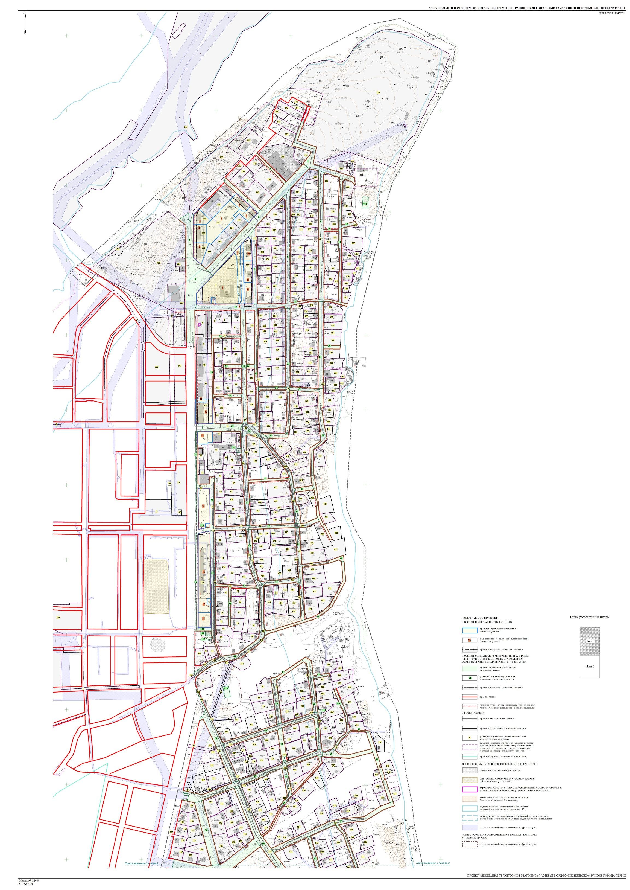

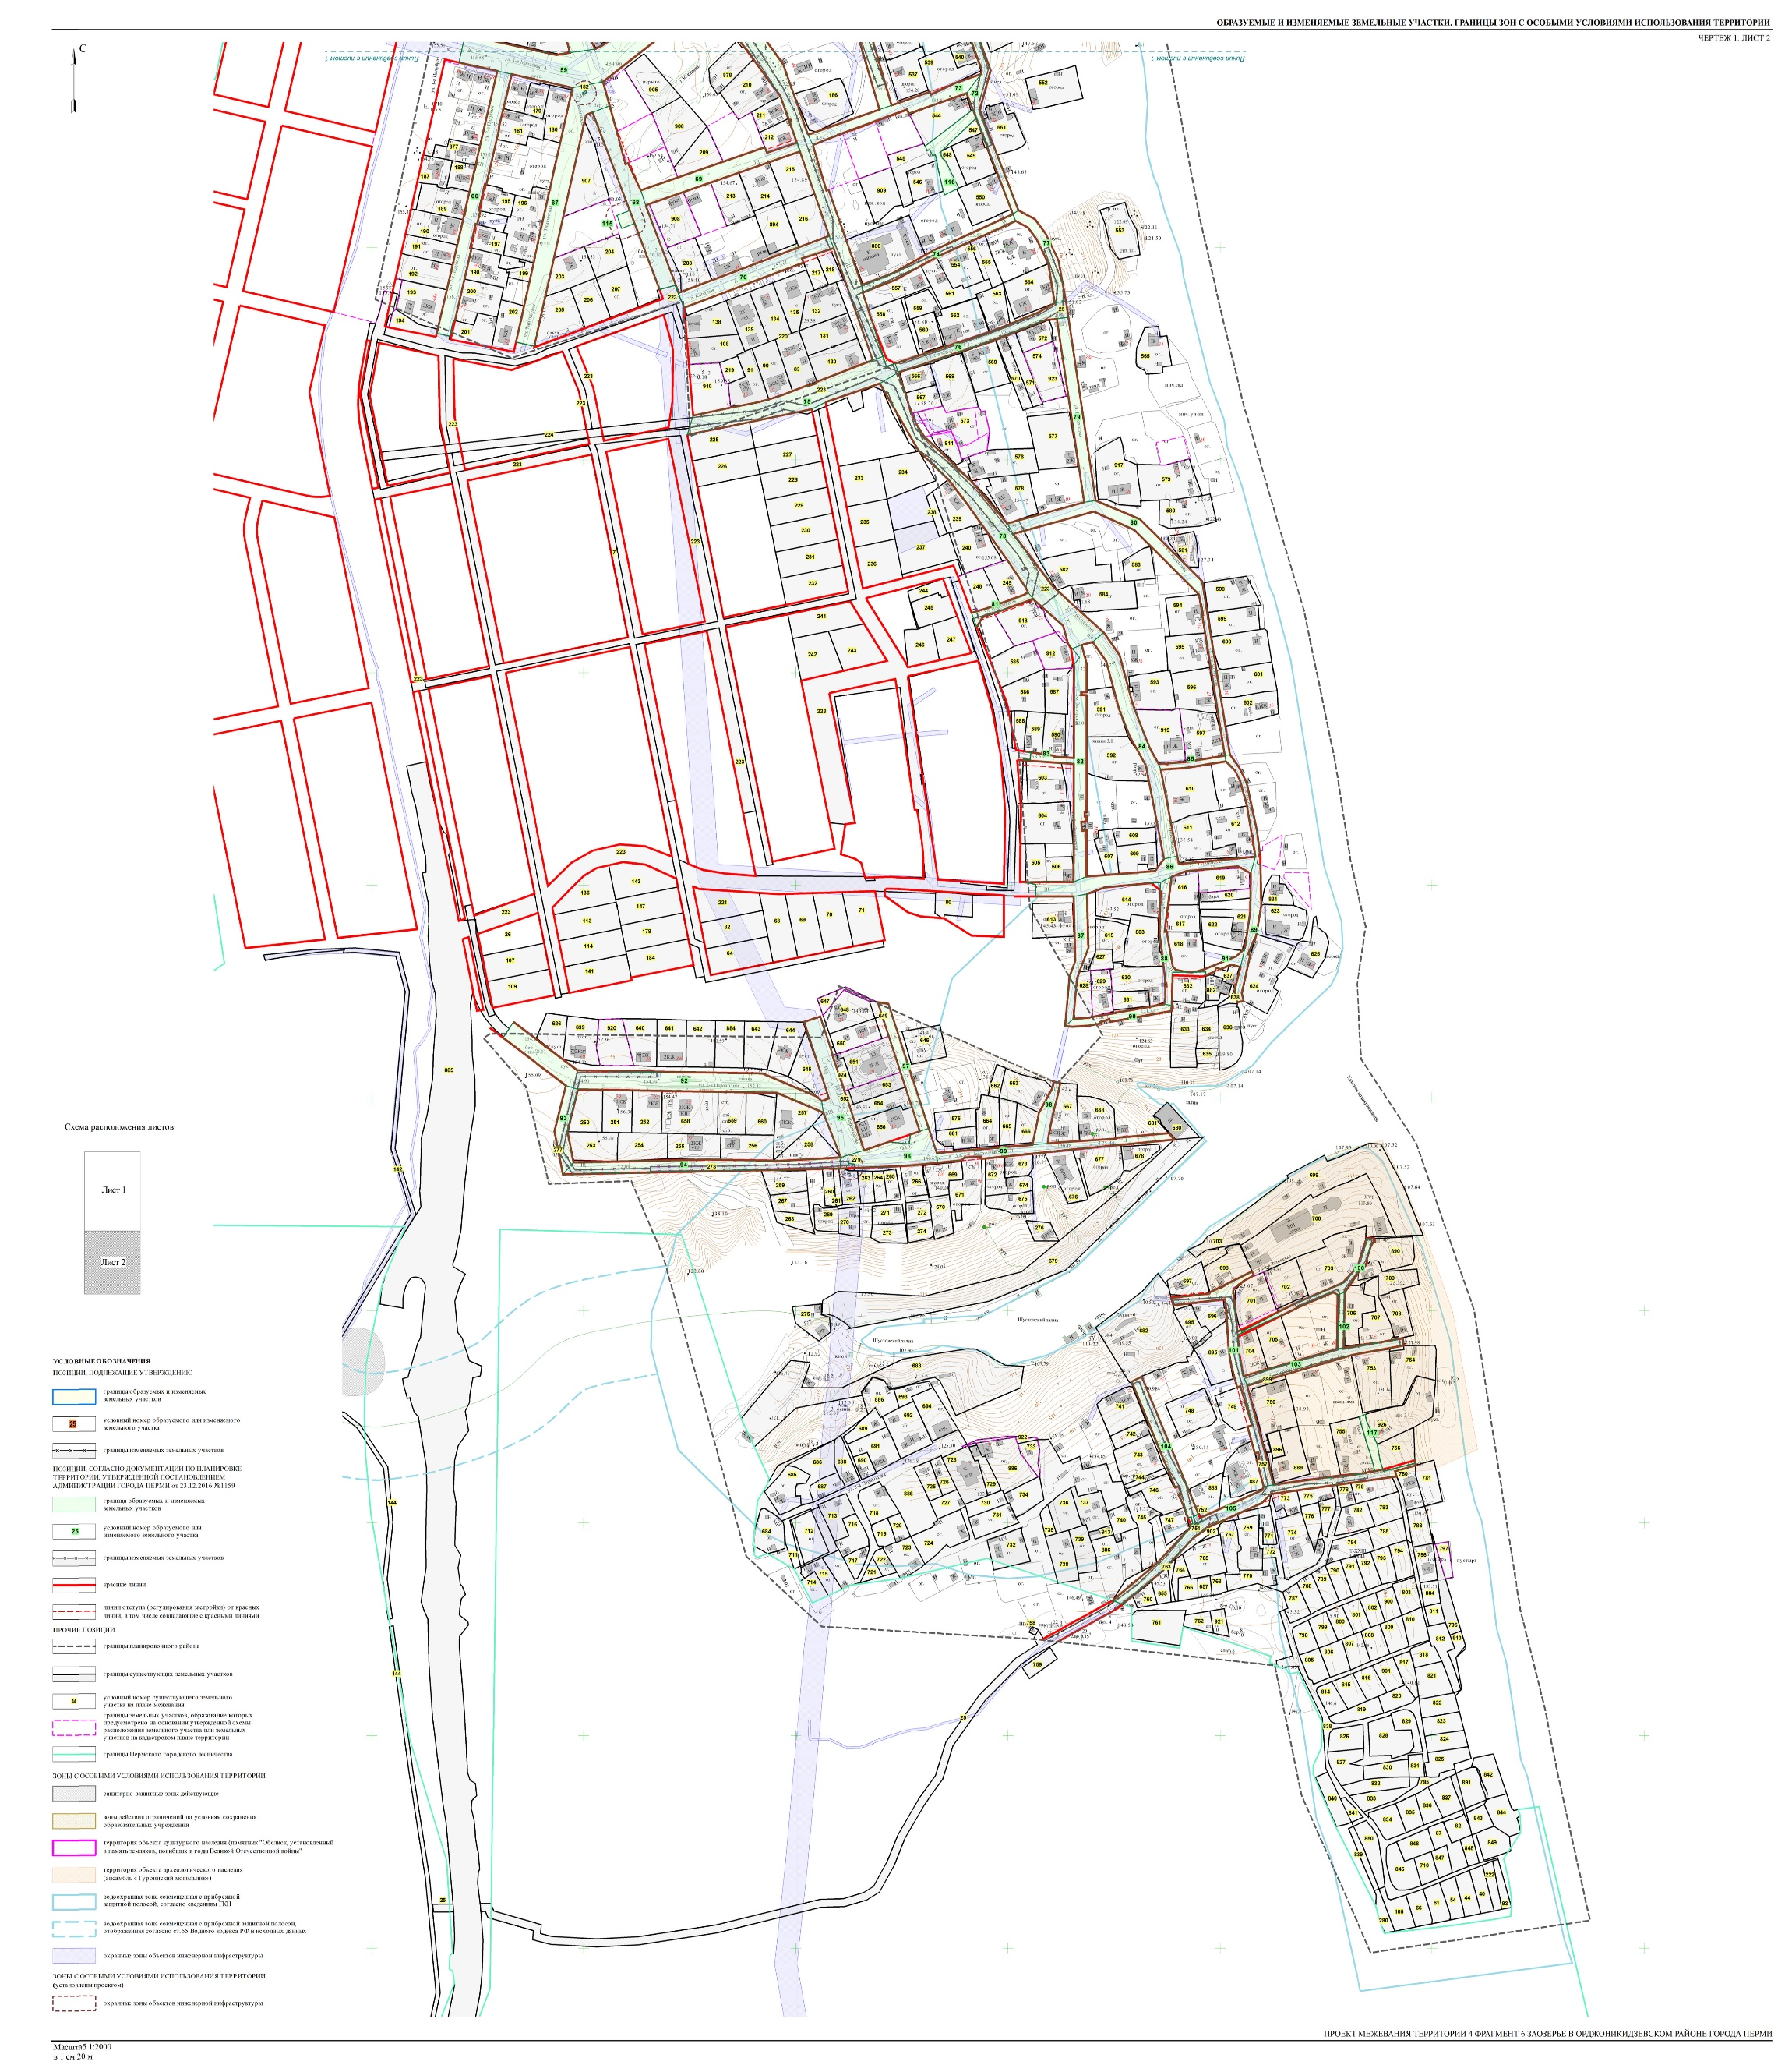

Экспликация образуемых и изменяемых земельных участков (в том числе в части СТН часть Ж4)
(фрагмент 6)

№ | Местоположение участка | Землепользователь (правообладатель) | Адрес земельного участка  (при наличии) | Площадь  образуемых  и изменяемых земельных участков и их частей по проекту,  кв. м | Образуемые  земельные участки, которые после  образования будут относиться  к территориям общего пользования или имуществу общего пользования | Вид разрешенного использования  образуемых земельных участков  в соответствии с проектом планировки территории | Примечание

1 | 2 | 3 | 4 | 5 | 6 | 7 | 8
1 | г. Пермь,  Орджоникидзевский район | - | - | 1363 | - | детские площадки с элементами озеленения | для пользования жителями  многоквартирных домов в квартале
2 | - | - | г. Пермь,  Орджоникидзевский район,  ул. Портовая, 23 | 1251 | - | многоквартирные жилые дома | под существующий объект капитального строительства
3 | - | - | г. Пермь,  Орджоникидзевский район,  ул. Портовая, 25 | 1202 | - | многоквартирные жилые дома | под существующий объект капитального строительства
4 | г. Пермь,  Орджоникидзевский район | - | - | 4675 | - | детские площадки с элементами озеленения | для пользования жителями многоквартирных домов в квартале
5 | - | - | г. Пермь,  Орджоникидзевский район,  ул. Трясолобова, 116 | 1267 | - | многоквартирные жилые дома | под существующий объект капитального строительства
6 | - | - | г. Пермь,  Орджоникидзевский район,  ул. Трясолобова, 114 | 1699 | - | многоквартирные жилые дома | под существующий объект капитального строительства
7 | - | - | г. Пермь,  Орджоникидзевский район,  ул. Трясолобова, 112 | 1598 | - | многоквартирные жилые дома | под существующий объект капитального строительства
8 | - | - | г. Пермь,  Орджоникидзевский район,  ул. Читалина, 10 | 9473 | - | общеобразовательные учреждения в отдельно стоящих объектах капитального строительства  (школы, гимназии, прочие) | под существующий объект капитального строительства
9 | г. Пермь,  Орджоникидзевский район | - | - | 1222 | - | обеспечение прохода (проезда) | -
10 | - | - | г. Пермь,  Орджоникидзевский район,  ул. Верхнекамская, 2 | 1346 | - | многоквартирные жилые дома | под существующий объект капитального строительства
11 | - | - | г. Пермь,  Орджоникидзевский район,  ул. Верхнекамская, 4 | 1346 | - | многоквартирные жилые дома | под существующий объект капитального строительства
12 | - | - | г. Пермь,  Орджоникидзевский район,  ул. Верхнекамская, 6 | 1346 | - | многоквартирные жилые дома | под существующий объект капитального строительства
13 | - | - | г. Пермь,  Орджоникидзевский район,  ул. Трясолобова, 98 | 2785 | - | многоквартирные жилые дома | под существующий объект капитального строительства
14 | г. Пермь,  Орджоникидзевский район,  ул. Трясолобова | - | - | 1251 | - | магазины, торговые комплексы | для предоставления на торгах (конкурсах, аукционах)
15 | г. Пермь,  Орджоникидзевский район,  ул. Трясолобова | - | - | 3184 | - | многоквартирные дома разных типов со встроенно-пристроенными помещениями нежилого назначения на нижних этажах | для предоставления на торгах (конкурсах, аукционах)
16 | - | - | г. Пермь,  Орджоникидзевский район,  ул. Трясолобова, 94 | 6874 | - | многоквартирные жилые дома | под существующий объект капитального строительства,  образование участка возможно при условии внесения изменений  в Правила землепользования и застройки города Перми
17 | г. Пермь,  Орджоникидзевский район, ул. Байдарочная | - | - | 144 | - | ЦТП | под существующий объект капитального  строительства,  образование участка возможно при условии внесения изменений  в Правила  землепользования и застройки  города Перми
18 | г. Пермь,  Орджоникидзевский район, ул. Трясолобова | - | - | 1370 | - | магазины, торговые комплексы | для предоставления на торгах (конкурсах, аукционах)
19 | г. Пермь,  Орджоникидзевский район | - | - | 215 | - | обеспечение прохода (проезда) | -

